Dominio dell’anima.
Iconostasi per la pace invincibile

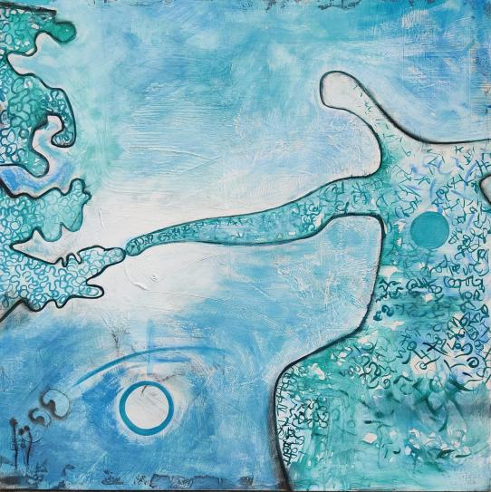

Mostra personale
Di
Annamaria Paplini
Inaugurazione 24-Maggio 2023

L’inaugurazione al cuore di Roma non sfugge nemmeno per un attimo alla primavera dell’arte. L’artista Annamaria Papalini costruisce un percorso diretto alla misura dello spazio. Una mostra importante che segna la fine e l’inizio di un percorso e si ricongiunge ipoteticamente al presente politico e spirituale del nostro tempo. Il percorso del colore risponde alla necessita’ di ritrovare un “confine-pace inestinguibile. Lo fa istintivamente sognando le antiche atmosfere della Costantinopoli cosmopolita e opulenta delle iconostasi, spazi privati che dividono sacro dal sacro. Dimensioni intime che dialogano a livello universale senza dubbi sulla coesione o l’esistenza di uno spazio assoluto in cui si vive insieme. La mostra, organizzata da Spazio Bianco e Dram, si propone di presentare un percorso visivo e musicale attraverso il quale riconnettersi ad un passato comune, una visione profonda delle transizioni di un passato che legava oriente e occidente e l’ipotesi del suo stesso scuotimento, il bombardamento, l’assedio e alla fine il ricongiungimento.
La ricerca dell’artista esplora definitivamente le profondita’ dello sguardo in una struttura inedita, che segna dopo decenni di ricerca, le possibilita’ nuove della visione intima, le prospettive di un nuovo flusso di segni sempre dedicati e mai ripetitivi. L’apparato della forma interseca il tema della maiolica, Il blu ceramica come una pelle antica che si poggia sulla coscienza, le misure di intervallo degli affreschi. Tutto in una cornice speciale sulle rive del Fiume Tevere, un’inattesa installazione che vive di energia propria e di intermittenze determinanti.

“Domino dell’anima”
INAUGURAZIONE: Mercoledi 24 Maggio 2023 dalle ore 18.00 alle ore 21.00
Orari della Galleria
Lun-Sab 11.30-18.30
Dom 14-18

Dram Boat/Spazio Bianco on the river
Lungotevere Arnaldo da Brescia
Tel. +39 3664920837
E mail: lospaziobiancoarte.galleria@gmail.com

